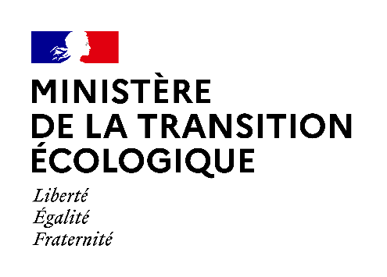

Synthèse des observations du public

Projets d’arrêtés modifiant la réglementation applicable aux liquides inflammables pour les sites soumis à enregistrement et déclaration

- Arrêté ministériel modifiant l’arrêté du 1er juin 2015 relatif aux prescriptions générales applicables aux installations relevant du régime de l'enregistrement au titre de l‘une au moins des rubriques 4331 ou 4734 de la nomenclature des installations classées pour la protection de l'environnement ;
- Arrêté ministériel modifiant l’arrêté du 22 décembre 2008 relatif aux prescriptions générales applicables aux installations classées soumises à déclaration sous l'une ou plusieurs des rubriques nos 1436, 4330, 4331, 4722, 4734, 4742, 4743, 4744, 4746, 4747 ou 4748, ou pour le pétrole brut sous l'une ou plusieurs des rubriques nos 4510 ou 4511.

Les textes susmentionnés ont été soumis à la consultation du public sur le site internet du ministère en charge de l’envir/nnement (http://www.consultations-publiques.developpement-durable.gouv.fr/projets-d-arretes-ministeriels-modifiant-la-a2443.html) du 04/08/2021 au 04/09/2021 inclus. Conformément à l’article L. 123-19-1 du code de l’environnement, une synthèse de ces observations est dressée dans le présent document.
Aucune observation n’a été émise.

Fait à la Défense, le 06/09/2021

